Elektro-Bud chce jeden program do magazynu program ma pokazywać jakie produkty są w magazynie ile ich jest i gdzie leżą a także zapisywać przyjęcia i wydania towaru

1 WYMAGANIA FUNKCJONALNE

FR-01
Logowanie użytkownika
no logowanie
FR-02
Wylogowanie
no wylogowanie
FR-03
Dodawanie produktu
no żeby mogli dodawać produkty
FR-04
Edycja produktu
no mogą zmienić dane
FR-05
Wyszukiwanie po kodzie EAN
no zwykla wyszukiwarka po kodzie EAN
FR-06
Wyszukiwanie po nazwie
wyszukiwanie po nazwie no ten
FR-07
Sprawdzenie lokalizacji
sprawdzanie gdzie jest produkt
FR-08
Przyjęcie towaru
przyjecie towaru przez magazyniera ile sztuk gdzie jest itp
FR-09
Wydanie towaru
magazynier może wydać towar ile sztuk itp
FR-10
Blokada wydania ponad stan
nie można wydać więcej niż jest na stanie
FR-11
Jednoczesne wydania
gdy 2 pracowników pracuje to mogą w tym samym momencie wydac towar ale nie może być produktów na minusie
FR-12
Podgląd stanów
Kierownik może zobaczyć liste produktów i ile ich jest
FR-13
Historia operacji
system zapisuje kto ile wydal i czego
FR-14
Przeglądanie historii
kierownik może przeglądać historie operacji i wyszukać w niej wszystko np po pracowniku lub dacie
FR-15
Raporty
tworzenie raportów np stan na dany dzień lub kiedy było przyjęcie towaru
FR-16
Zarządzanie kontami
Admin może zakładać zmieniać i blokować konta
FR-17
Nadawanie uprawnień
Admin może dać użytkownikowi rolę: magazynier, kierownik lub administrator.
FR-18
Reset hasła
Admin może ustawiać komuś inne hasło

2 WYMAGANIA NIEFUNKCJONALNE

NFR-01
Wydajność
System powinien odpowiadać na wyszukanie produktu oraz zeskanowanie kodu EAN w czasie nie dłuższym niż 1–2 sekundy
NFR-02
Wydajność
Zapisanie przyjęcia lub wydania powinno trwać nie dłużej niż 2 sekundy
NFR-03
Wydajność
System powinien działać szybko, nawet gdy korzysta z niego kilka osób naraz (co najmniej 5)
NFR-04
Bezpieczeństwo
Hasła powinny być zapisane w sposób zaszyfrowany NIKT NIE MOZE ICH ODCZYTAĆ
NFR-05
Bezpieczeństwo
Hasło co najmniej 8znak
NFR-06
Bezpieczeństwo
Po 15 minutach bez używania system powinien sam wylogować użytkownika
NFR-07
Kontrola dostępu
Każdy pracownik powinien mieć własne konto nie może być jednego wspólnego konta dla wszystkich
NFR-08
Kontrola dostępu
Użytkownik powinien widzieć tylko te funkcje, które są mu potrzebne w pracy
NFR-09
Dostępność
System powinien działać przez cały czas pracy magazynu.
NFR-10
Dostępność
Kierownik powinien móc korzystać z systemu także poza magazynem
NFR-11
Dostępność
Dane powinny być kopiowane co najmniej raz dziennie
NFR-12
Sposób korzystania
Ekran dla magazyniera powinien być prosty: duże przyciski z opisami bez zbędnych ozdób
NFR-13
Sposób korzystania
Przyjęcie lub wydanie towaru powinno dać się zrobić w maksymalnie 3 krokach: zeskanuj wpisz ilość zatwierdź
NFR-14
Sposób korzystania
System powinien być po polsku i pokazywać jasne komunikaty, np. „Dostępne tylko 3 sztuki”.

3 AKTORZY

Magazynier
Codziennie obsługuje magazyn: przyjmuje i wydaje towar
Loguje się szuka produktów sprawdza gdzie leżą przyjmuje towar wydaje towar
Kierownik magazynu
Pilnuje całego magazynu i potrzebuje więcej informacji niż magazynier
Loguje się, przegląda dodaje i zmienia produkty przegląda historię operacji tworzy raporty
Admin
Zajmuje się kontami użytkowników
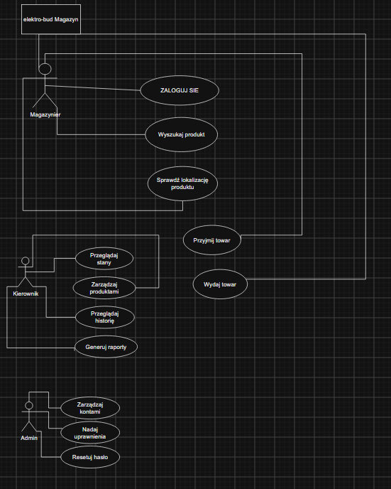
Loguje się zakłada i zmienia konta nadaje uprawnienia resetuje zapomniane hasła

